中神通大地EDR&DNS&URL&VPN云控管系统 阿里云部署指南

注意事项
中神通大地EDR&DNS&URL&VPN云控管系统简称大地云控，由中神通公司制作成OS镜像，经过阿里云等大厂的严格检验，确保OS及应用没有重大的安全隐患，可以作为镜像商品发布在云市场中，当用户购买使用时，需要注意以下几个事项：
1、交换机、内网IP
创建云服务器时，不要使用“默认”VPC、交换机网络，而要创建新的VPC、交换机网络，让交换机网络、内网IP属于192.168.0.0/24、192.168.1.0/24、172.16.0.0/24这三个常规网段之一，即要确保“系统概要”页面中的“DG:”是 192.168.0.1 、 192.168.1.1 、 192.168.0.253 、 192.168.1.253 、 172.16.0.1或172.16.0.253，如下图所示，之后就可以直接使用本软件，无需厂家授权。
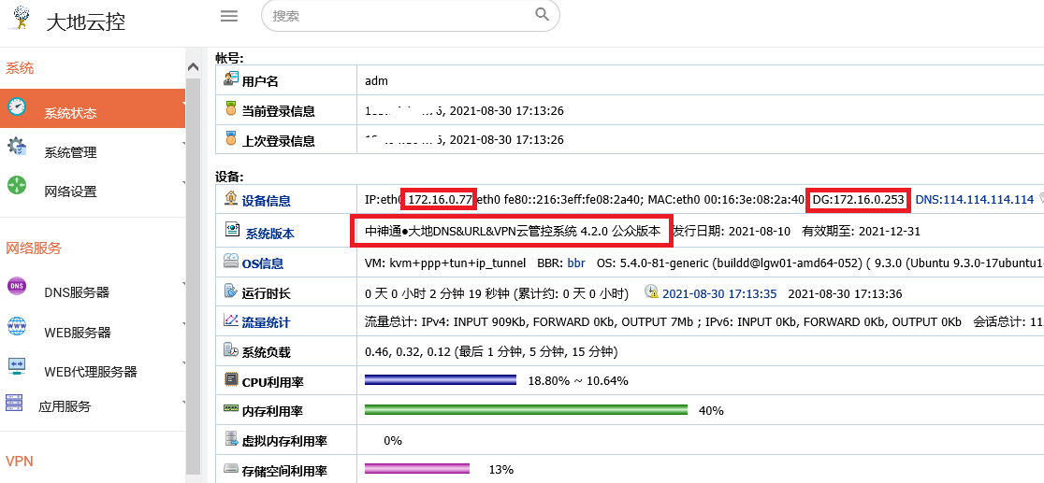
如果已经使用了默认的交换机、内网IP，可能会无法更换别的交换机、内网IP，进而无法使用本软件，如下图所示，此时，需要厂家专门授权使用。
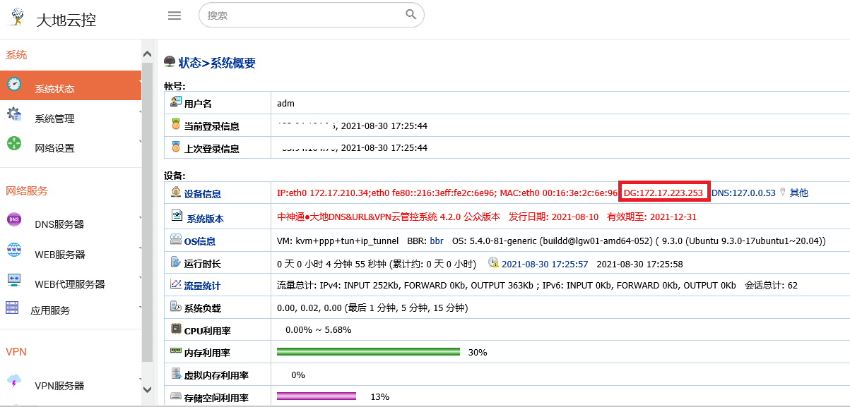
例如，可以选择华北二 可用区E 172.168.0.0/12网络，如下图所示。
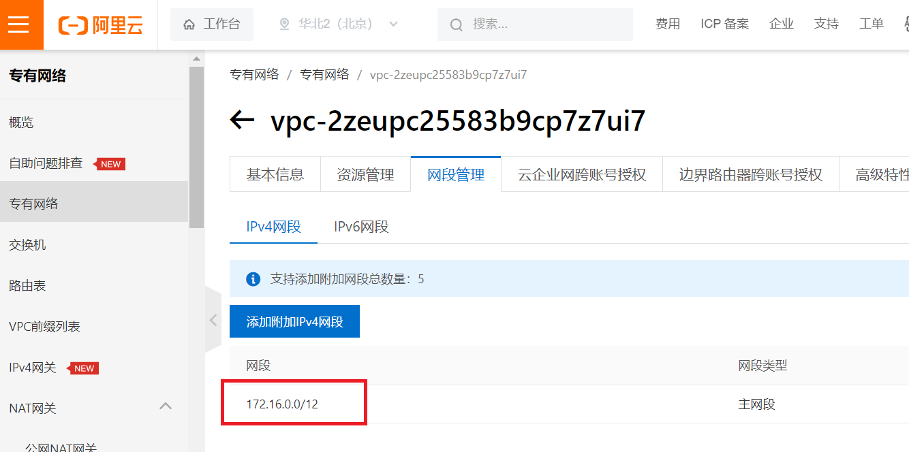
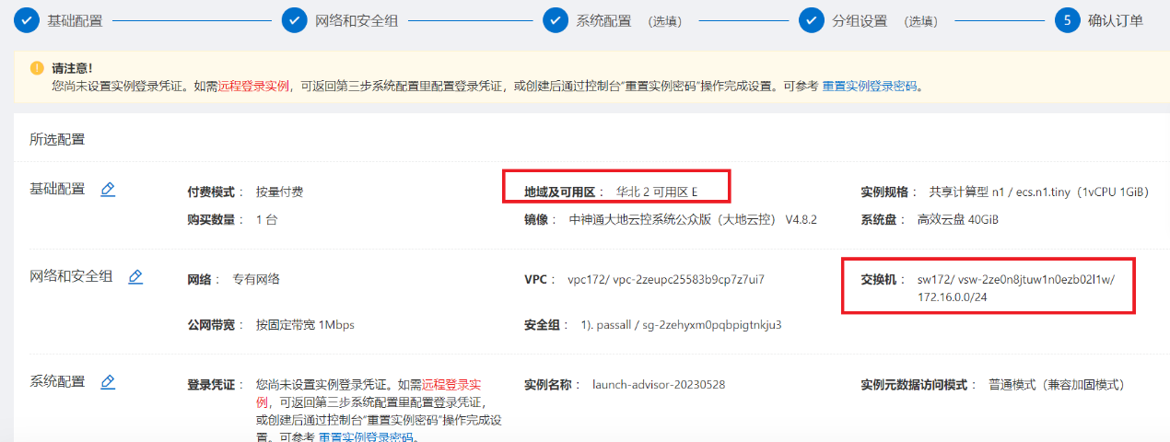
2、安全组
在云服务器创建后，需要修改安全组，添加“入方向”全通规则，实际由本OS软件的主机防火墙通过源IP白名单方式起控制作用。如果不修改安全组，会连不通8443等端口。
3、按量付费
在创建云服务器测试OS镜像时，最好选择“按量付费”模式，并选择规格最小的云主机以及免费的公众版大地云控OS镜像，这样方便测试后销毁云服务器；一旦测试满足要求，再从“按量付费”转到“包年包月”模式，并购买正式版大地云控的许可证授权。
4、管理界面
WebAdmin登录
URL ：https://IP:8443
用户名：adm
密码 ：adm@12345

SSH登录
端口 ：56789
用户名：root
密码 ：adm@12345 （或用户设置的密码）
第一次登录WEBAdmin时会强制修改密码。
5、安装软件包
如果已有云服务器，可以单独安装软件包，下载地址：http://www.trustcomputing.com.cn/bbs/viewthread.php?tid=1174
6、公众版本的限制
1）不能跨境使用；所在的OS的默认路由必须是192.168.0.1 、192.168.1.1、172.16.0.1、172.16.1.1、172.17.0.1、192.168.0.253 、192.168.1.253、10.0.1.1、10.0.0.1或0.0.0.0（OpenVZ等）之一
2）使用时间为三个月，到期后安装新版本又可以继续使用，但新安装会还原出厂配置，记得先备份已有的配置文件
3）域名规则最大12个；权威DNS的自定义域名只有一个，ddns.group除外；无智能DNS解析功能，来源IP只能是ANY；域名库无更新服务
4）用于WEB/WEB代理/VPN/SSH服务器的用户定义最大12个，每个用户组最大3个用户定义，WEB用户门户、TOTP动态密码认证、策略推送功能只能为PPTP VPN用户使用
5）8种VPN服务器及批量用户设置只能使用PPTP、L2TP 2种VPN服务器；8种VPN客户端只能使用PPTP、L2TP 2种VPN客户端，且同时只能启用一种VPN/SS/SSR/SSH客户端，不能添加“例外的路由”，不能启用“客户端防火墙”及“SNAT-局域网IP上网”
6）不能使用NAT、策略路由等功能；无法申请使用真实域名的SSL证书；WEB代理必须启用用户认证
7）不提供EDR/XDR/EFF安全防护系列功能——防火墙、防病毒、HIDS入侵检测、HTTPS WEB防火墙、数据库防火墙、主机安全加固服务、蜜罐、弱点扫描的技术支持
8）最多两个管理员账号，没有配置备份与恢复功能，没有大规模用户一键开局工具（可定制）；部分日志记录最大10000条，但重启进程后可重新计数；日志备份数最大3天

正式版本许可证授权购买请联系：
武汉中神通信息技术有限公司
联系人： 胡先生
手机号： 13607188723
微信号： 13607188723
QQ号 ： 390226588
官网 ： http://www.trustcomputing.com.cn/cn/index.php/product/dns-url
7、免责声明/Disclaimers
请合法使用本软件，因违法使用而产生的责任与本软件及其开发者无关。
Please use this software legally, the responsibility of illegal use has nothing to do with the developer.

一、购买云服务器
1、注册登录阿里云平台，并购买云服务器ECS
网址是：https://www.aliyun.com/product/ecs，如图1-1所示。
- 可以直接购买包含中神通大地EDR&DNS&URL&VPN云控管系统公众版，云服务器收费，镜像免费，无需申请许可证，网址是：
https://market.aliyun.com/products/56812015/cmjj033298.html
- 可以直接购买中神通大地EDR&DNS&URL&VPN云控管系统正式版，云服务器和镜像都收费，需要申请许可证，网址是：
https://market.aliyun.com/products/56812015/cmjj034401.html
2、选择“计费模式”
长期使用选择“包年包月”，测试或短期使用选择“按量计费”，“按量计费”以后可以转换为“包年包月”，反之则不行，如图1-2所示。
3、选择“地域”
所有地域都可以选，“可用区”“随机分配”，如图1-2所示。
可以先购买任何区域的云服务器，再下载安装中神通大地EDR&DNS&URL&VPN云控管系统软件包，直接使用即公众版，申请许可证后就是正式版。
网址是：http://www.trustcomputing.com.cn/bbs/viewthread.php?tid=1174
4、选择“实例”
最低配置：1 vCPU 0.5 GiB （ecs.t5-lc2m1.nano）， 1台，如图1-2所示。
5、选择“镜像”
选择“镜像市场”中的“云安全市场”，搜索“大地云控”，选择使用“中神通大地DNS URL VPN云控管系统” ，“安全加固”可不选，如图1-3所示。
6、选择“存储”
最低配置：高效云盘， 20GB或40GB，如图1-3所示。

点击“下一步: 网络和安全组” 按钮

7、选择“网络”
需要先“前往控制台创建”专有网络和交换机：“IPv4网段”是172.16.0.0/24或192.168.0.0/24，如果非此网段，就需要向厂家申请试用许可证，如图1-4所示，创建之后再返回选择“网络”界面，刷新，直到出现创建的专有网络和交换机选项。
注意：对于之前创建的云主机，使用“默认专有网络”和“默认交换机”的，不能创建新交换机再停机、更换新交换机，也不要直接释放，只能先发工单申请退款，说明是要更换“默认交换机”内网IP，退款后再删除重建，如果在5天之内，可以直接在“控制台-费用中心-退订管理-五天无理由退款”处申请；或者向中神通公司申请许可证。
8、选择“公网带宽”
选择“分配公网IPv4地址”，最低配置：按固定带宽 1 Mbps， 推荐5 Mbps；如果之前保留有公网IP，可以选择“弹性公网IP”选项，如图1-4所示。
9、选择“IPv6”
根据需求选择，如果当前地域暂时不支持 IPv6，就要切换到支持的地域，如图1-5所示。大地云控自身有两种获得IPv6 IP的方式，可以不需要云服务器的IPv6 IP。
10、选择“安全组”
选择“默认安全组”，可以在云服务器创建后再添加“入方向”全通规则，如图1-5所示，OS软件系统主机防火墙实际起作用。

点击“下一步: 系统配置”按钮

11、选择“登录凭证”
选择“自定义密码”，输入自己的密码，用于SSH登录，端口是54322，正常使用无需登录SSH，如图1-6所示。
12、输入“实例名称”等
输入实例名称，例如：ecs-mydadi，如图1-6所示。

点击“确认订单”按钮，进行后续操作，勾选“《云服务器 ECS 服务条款》”，点击“创建实例”按钮，如图1-7所示；等待云服务器启动，并查看服务器公网IP地址，如图1-8所示。

以下是示意图：
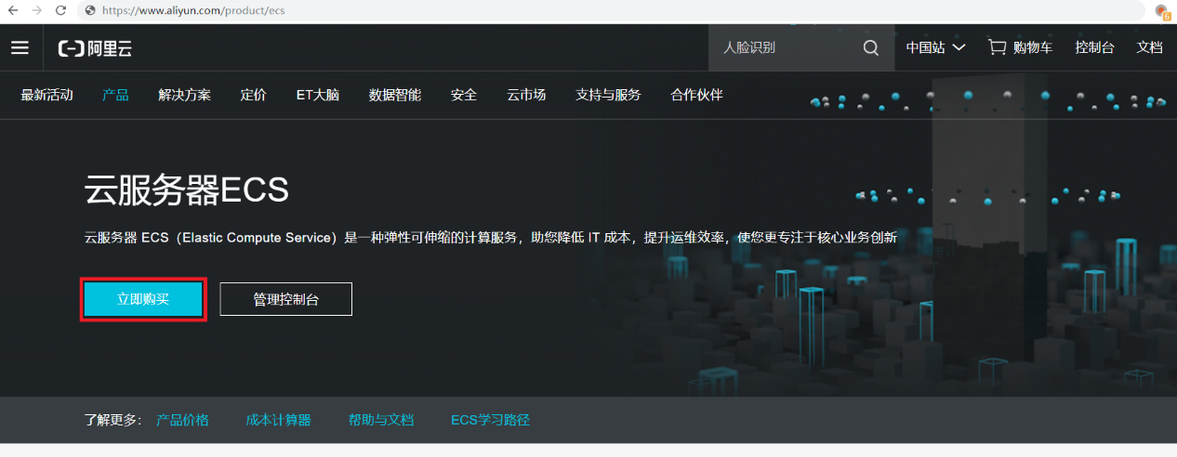
图1-1 阿里云官网
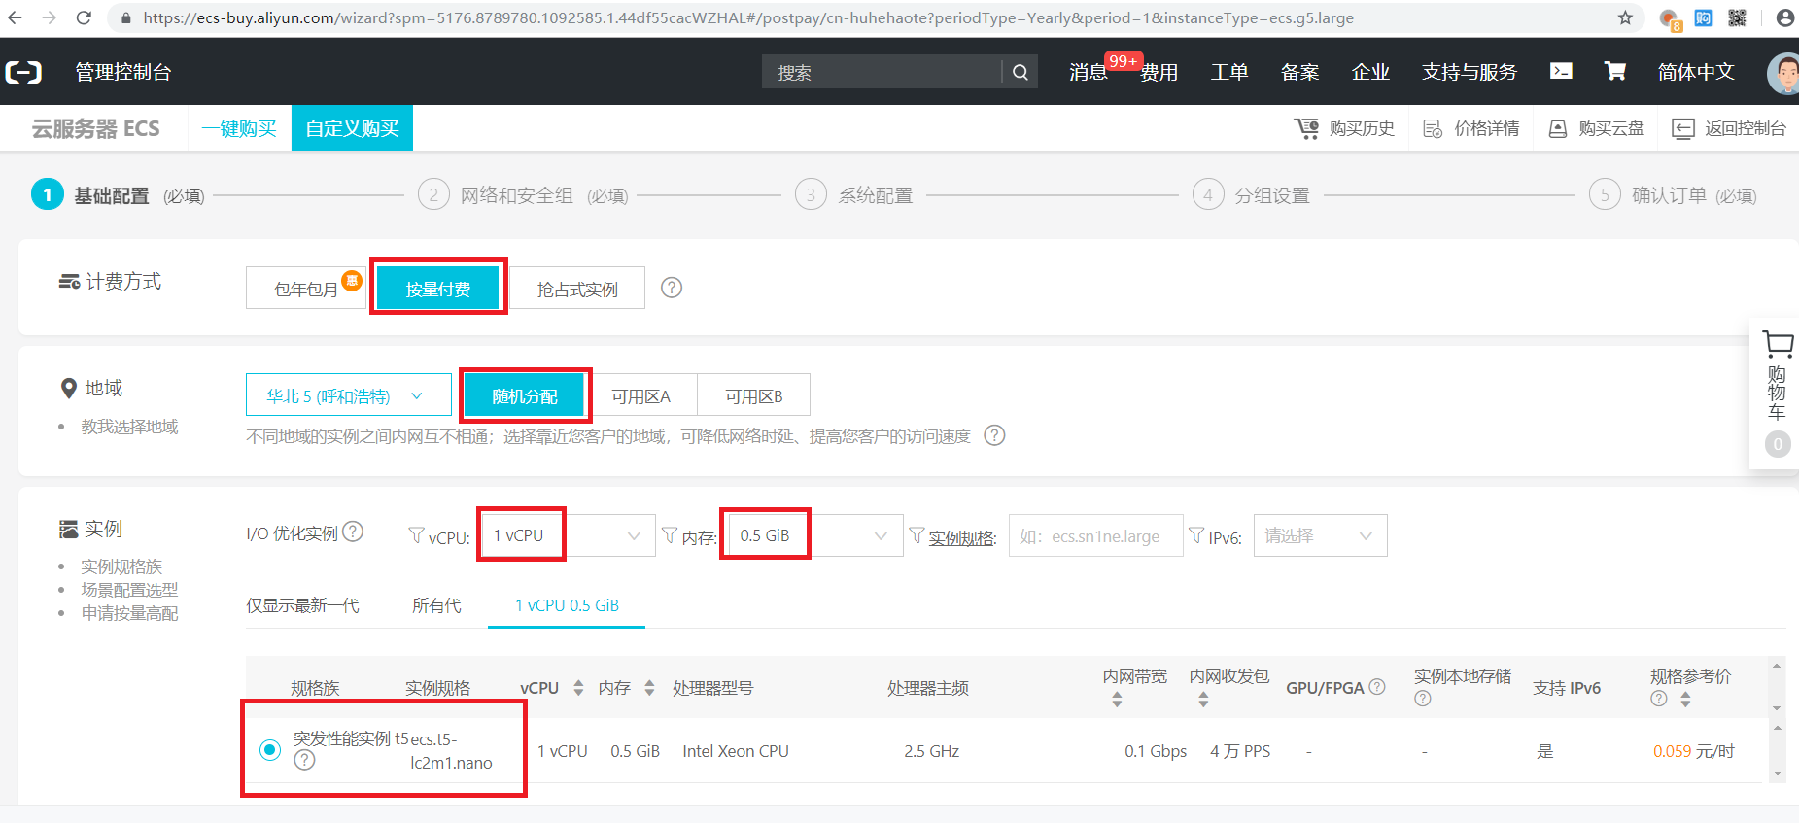
图1-2 计费方式、地域、实例

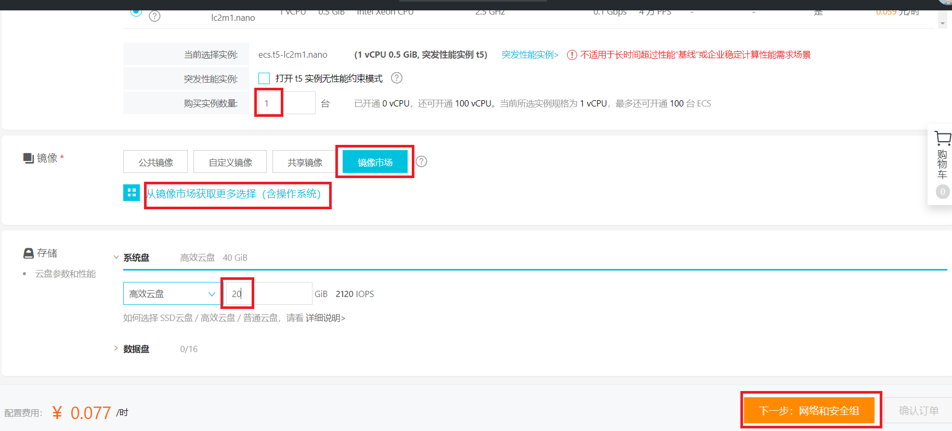
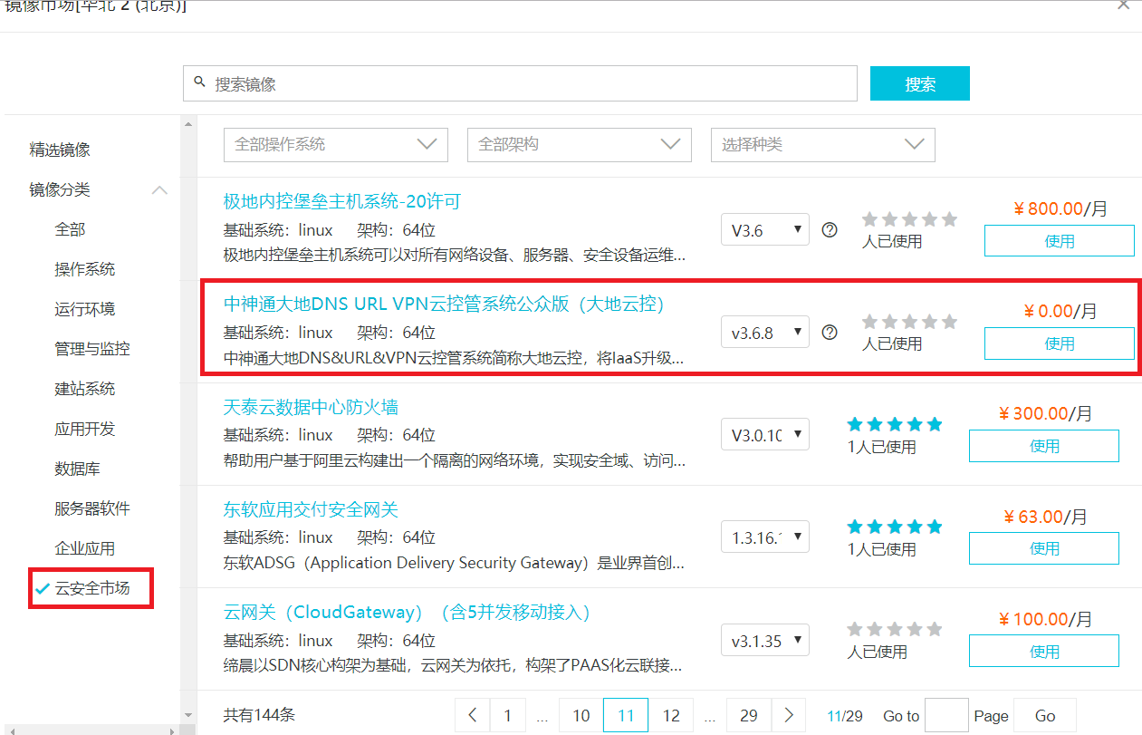
图1-3 镜像、存储
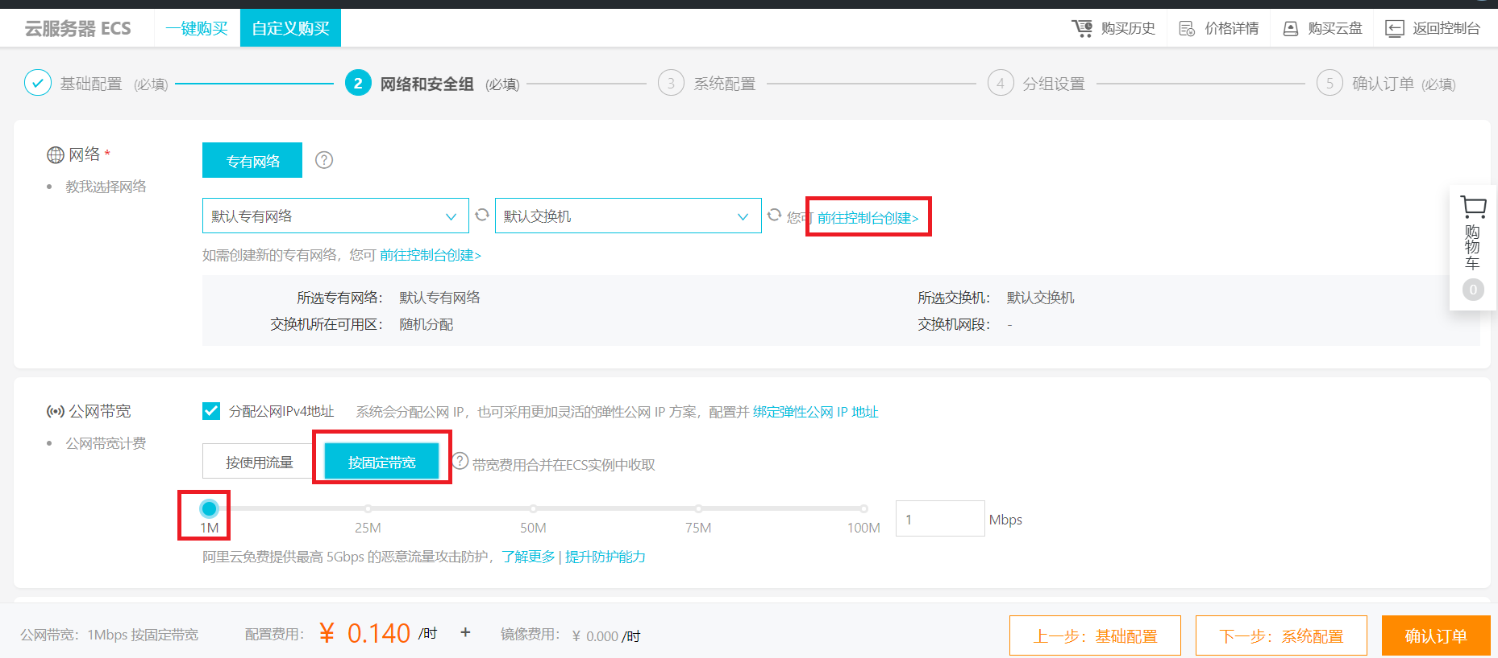
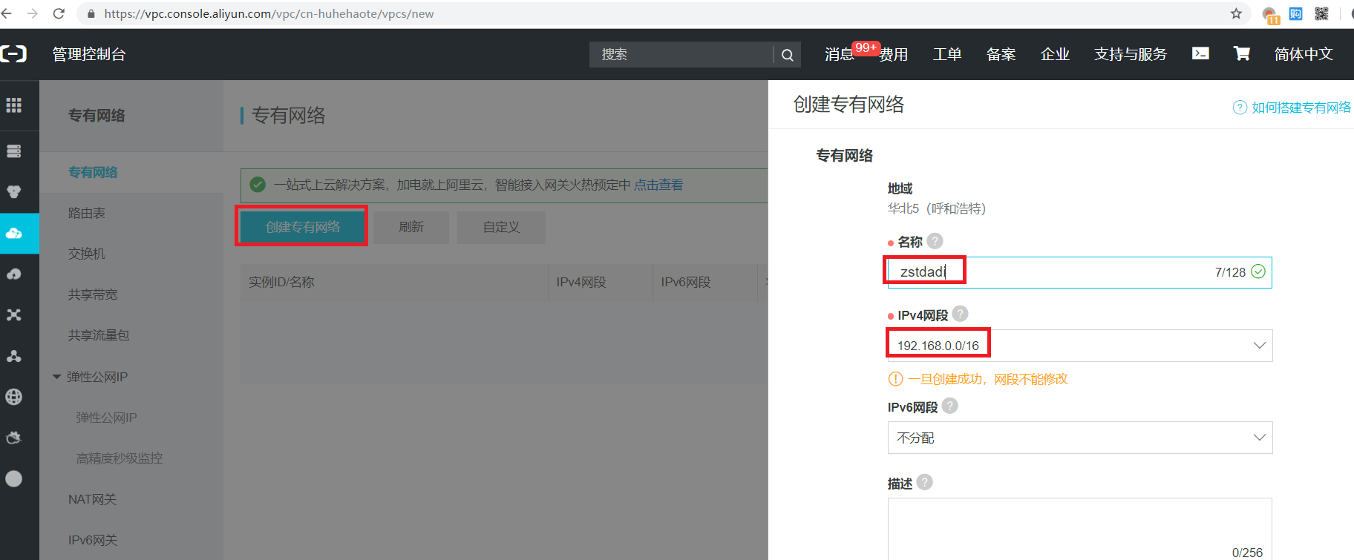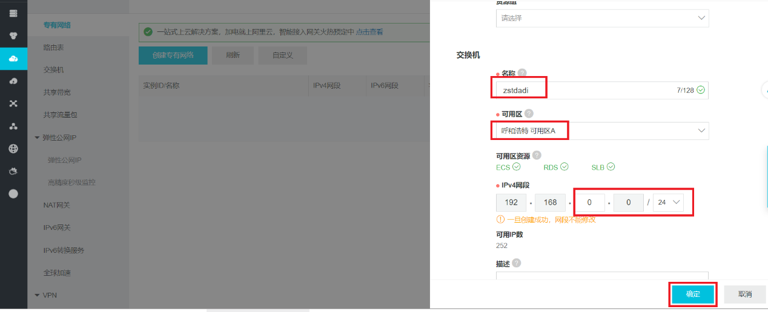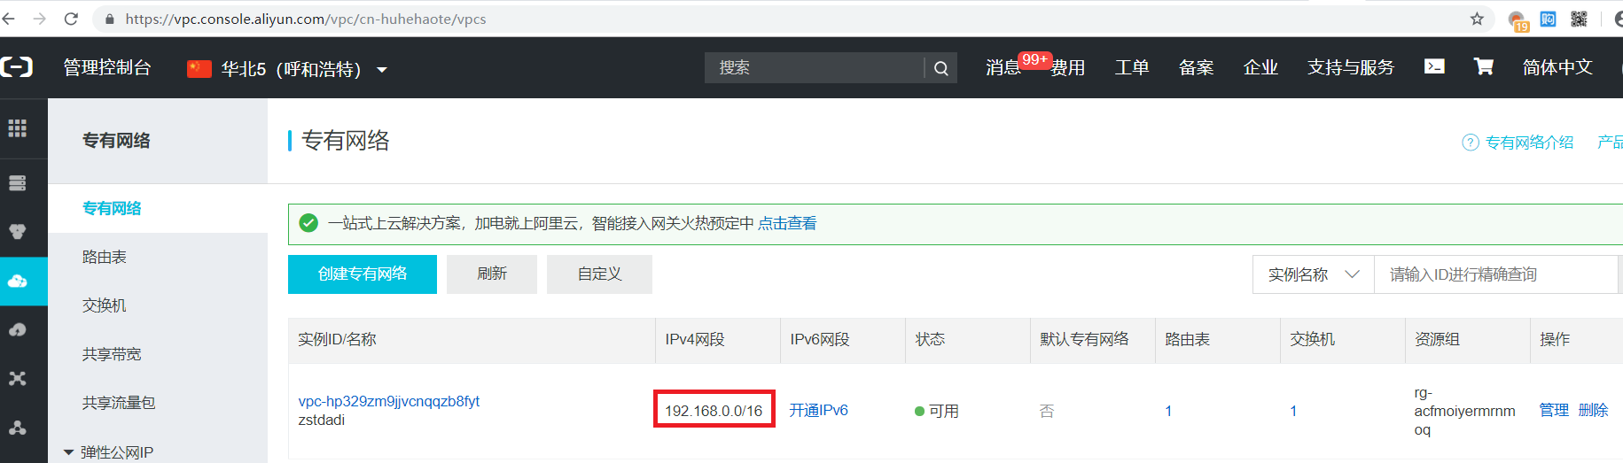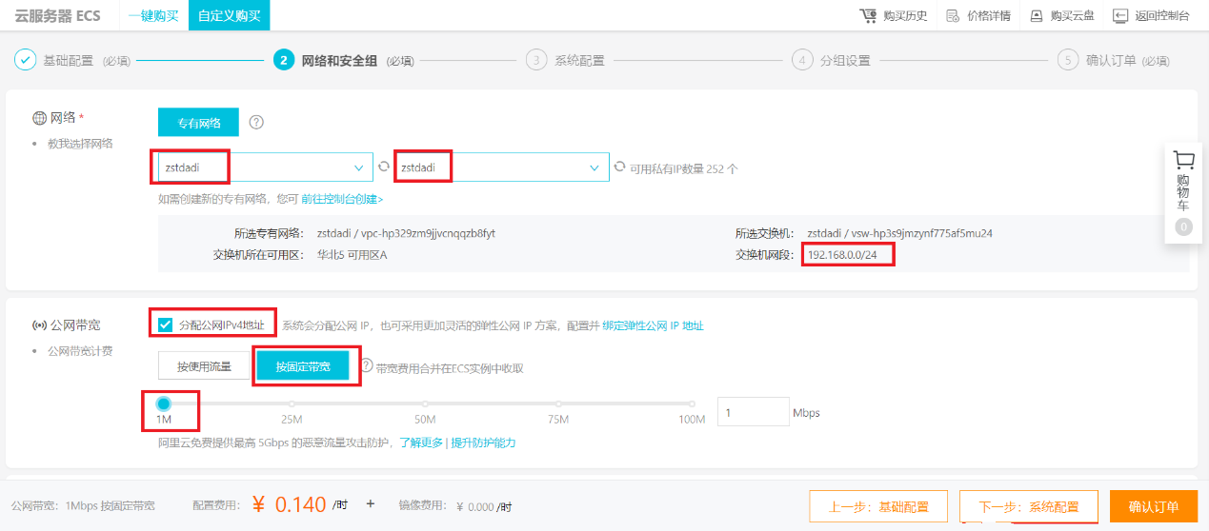
图1-4网络、公网带宽
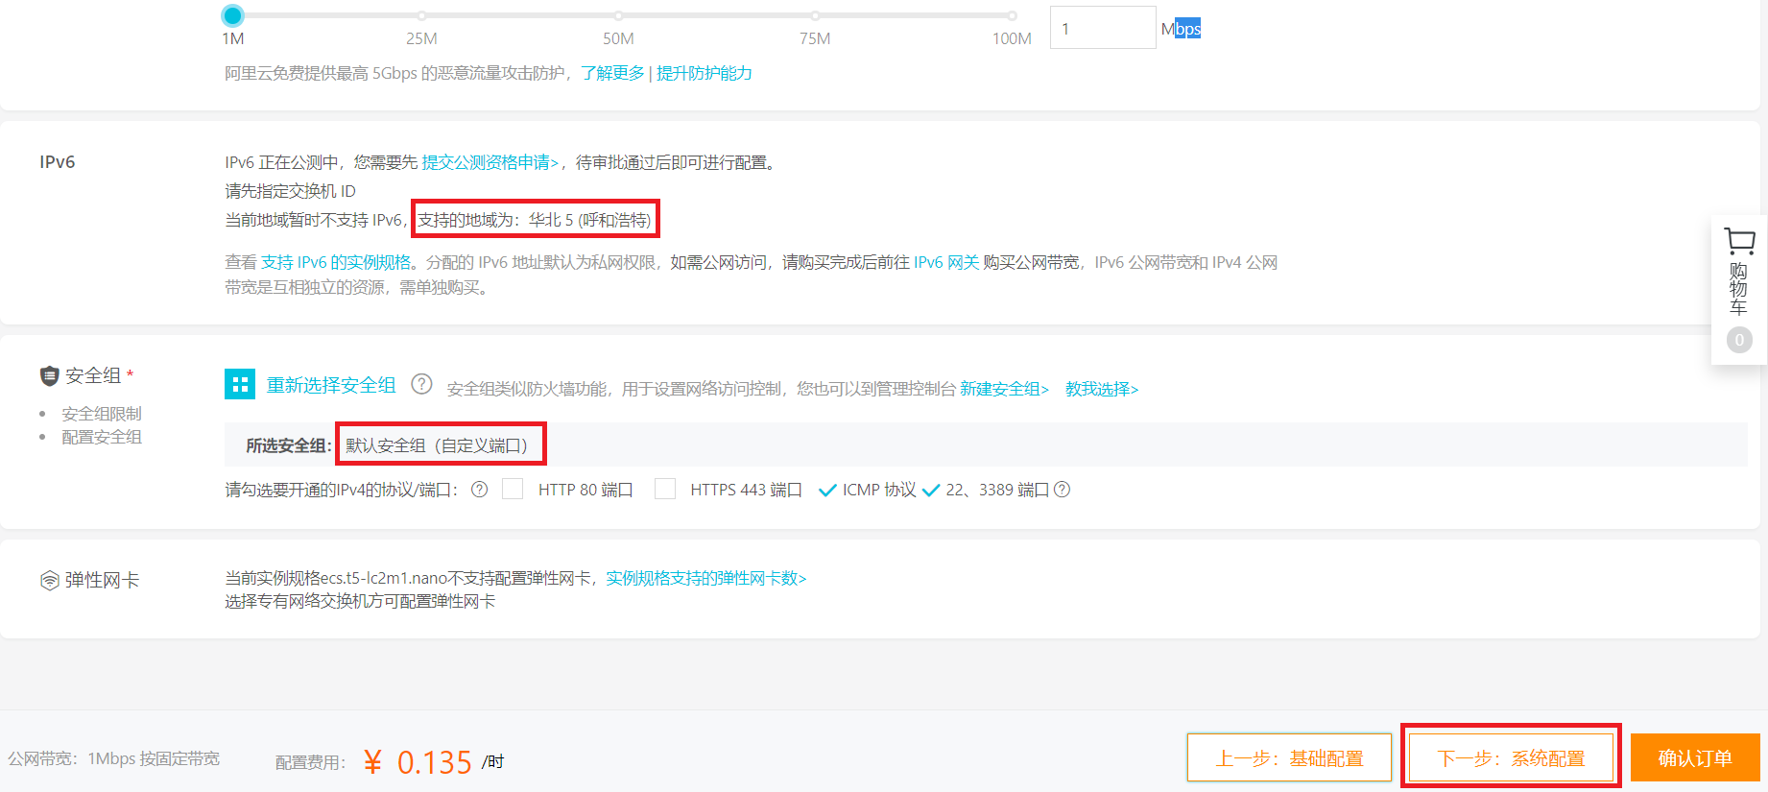图1-5 IPv6、安全组

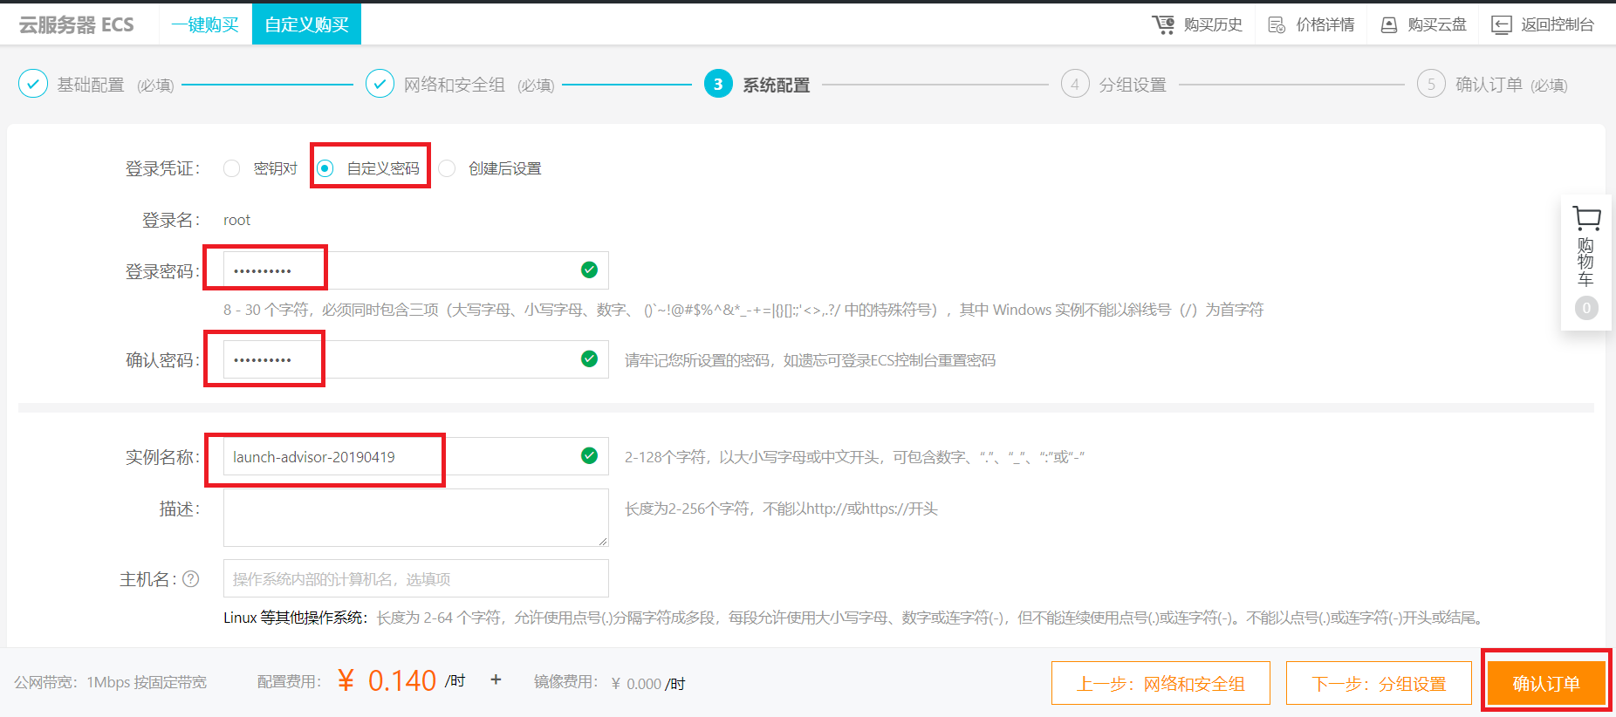

图1-6登录凭证、实例名称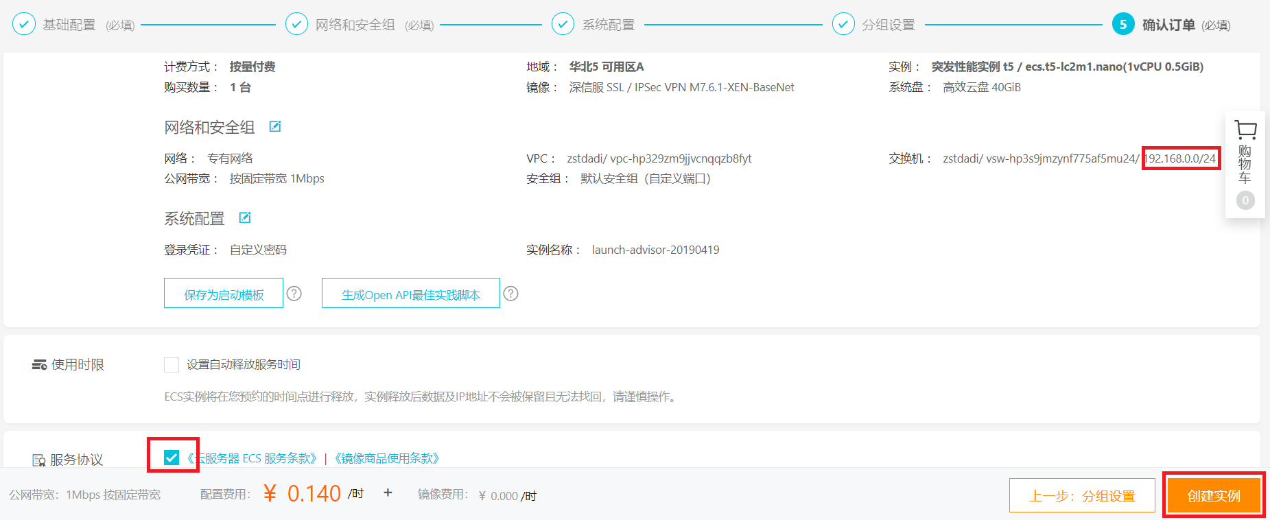

图1-7 购买小节

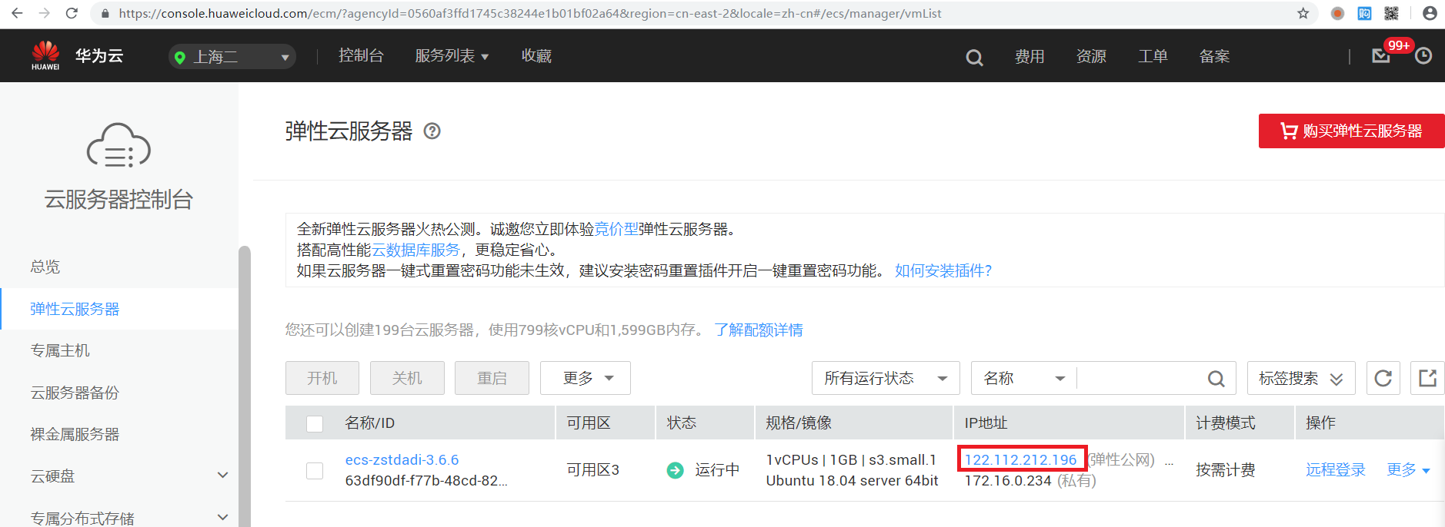
图1-8查看公网IP

二.登录WEBAdmin管理界面
以下以192.168.10.1为云服务器公网IP为例进行说明。
在管理主机上启动Chrome、Internet Explorer（IE）等浏览器，在地址栏处输入https://192.168.10.1:8443，回车后出现浏览器证书错误页面，如图2-1所示。该警告可以忽略，因为此处安全证书只是作为加密通讯用，不是作为公开的网站在互联网上使用。
管理主机IP可以在WEBAdmin“网络设置>安全防护”中的“管理员IPV4、IPV6地址”栏中进行设置。
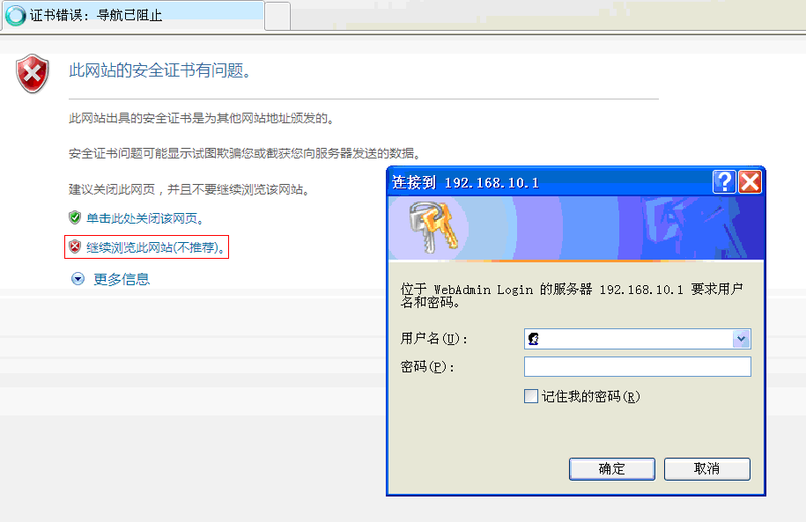
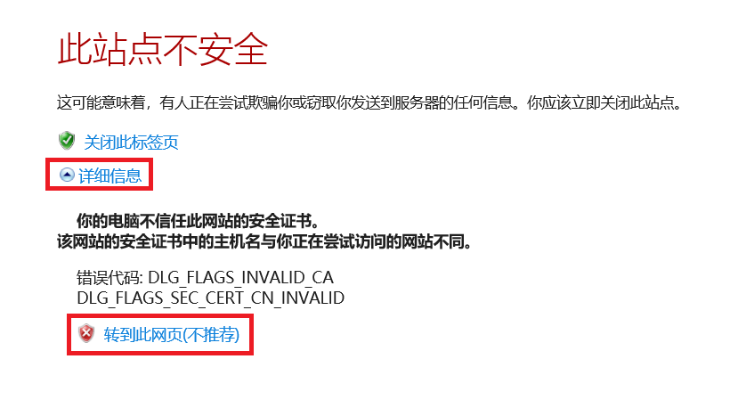
图2-1 浏览器安全警告窗口

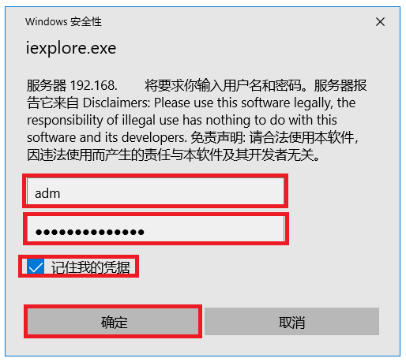
图2-2 管理员用户认证窗口及免责声明
选择“继续浏览此网站（不推荐）”链接继续，或点击“详细信息”、“转到此网页（不推荐）” 链接继续。出现管理员用户认证窗口，如图2-2所示，为了以后登录方便，在确保安全的前提下，可以选择“记住我的凭证”。
在此管理员用户认证窗口同时显示厂家的“免责声明”（Chrome浏览器没有显示），具体内容是“Disclaimers: Please use this software legally, the responsibility of illegal use has nothing to do with this software and its developers. 免责声明: 请合法使用本软件，因违法使用而产生的责任与本软件及其开发者无关。”
输入缺省用户名“adm”，缺省口令“adm@12345”，点击“确定”按钮，出现修改口令界面，如图2-3所示。当管理员用户第一次登录WEBAdmin界面时，必须修改缺省口令。
OS自身主机防火墙策略必须打开本机的TCP 8443或999端口，否则不能远程登录WEB管理界面。
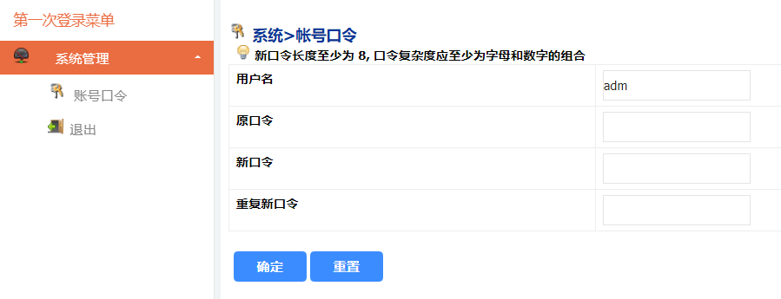
图2-3 第一次登录时强制性修改口令界面
输入原口令并按要求输入两遍新口令，点击“确定”按钮，修改成功后，点击“返回”按钮，又出现管理员登录窗口，输入新口令，登录后进入正常WEBAdmin管理界面，如图2-4所示。
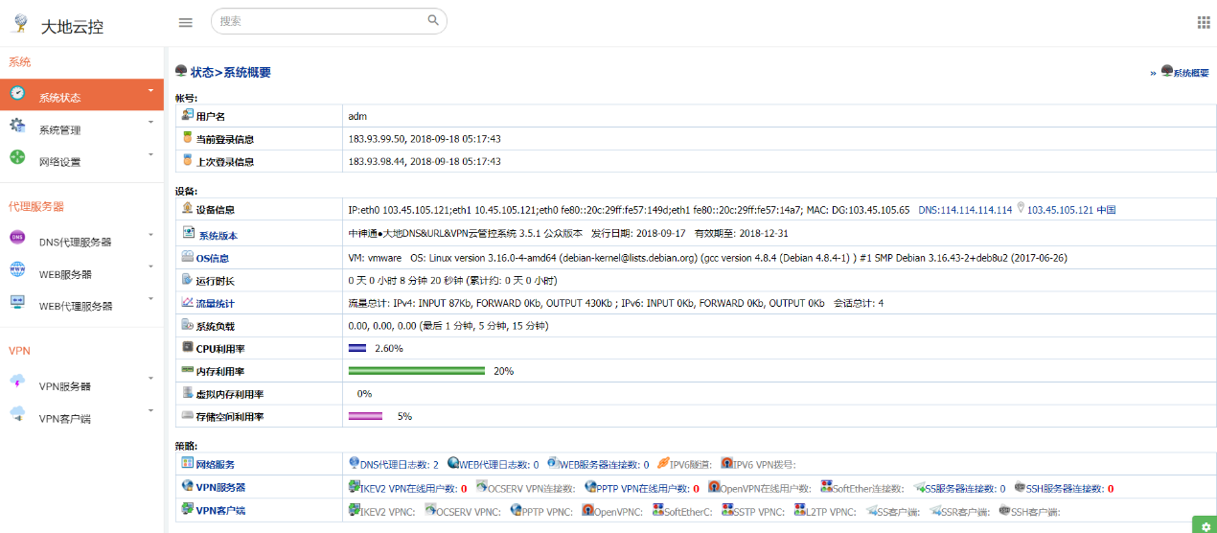
图2-4 WEBAdmin管理界面
并打开IE的“查看>工具栏>收藏夹栏”选项，再将WEBAdmin地址拖入到收藏夹栏中，方便以后直接点击。
左边主菜单中的菜单项以及右边主页面中的链接可以用鼠标右键点击， 使页面在新窗口中打开，这样可以不改变当前显示的页面，方便多个功能在多个窗口操作。
退出WEBAdmin的方式是完全关闭浏览器，再通过任务管理器查看是否还有进程存在，Chrome浏览器会有进程在后台运行，即使关闭了前台的浏览器界面。

三、申请许可证
公众版可以直接使用，不需要申请许可证。如果云服务器的默认路由不是内置的IP之一，或购买正式许可证，则需要申请许可证，过程是：
1、打开“状态>系统概要”页面，查看“设备信息”右边栏的内容，就是“IP:xxx;MAC:xxx;DG:xxx DNS:xxx 公网IP”，如图3-1所示，如果是红色字体，表明许可证不正确；
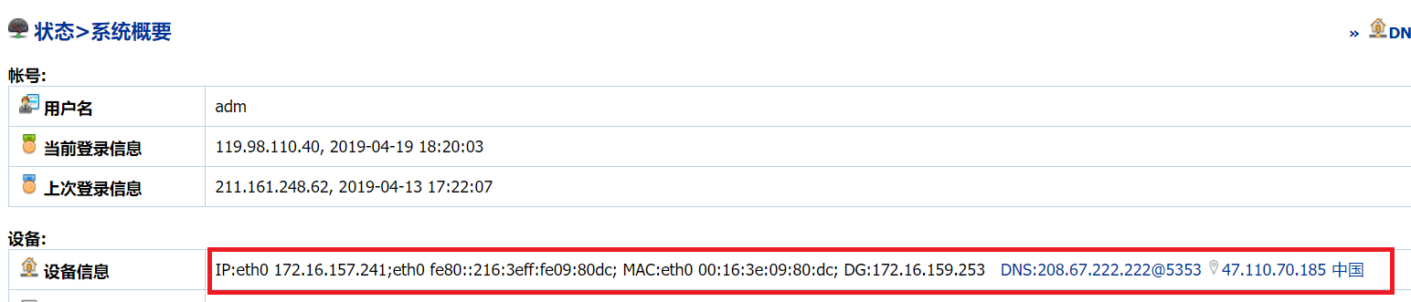
图3-1 查看“设备信息”
2、联系中神通公司负责人，QQ：390226588，微信：trustcomputing，将“设备信息”右边栏的全部内容以及shell命令“cat /proc/version”的内容发出；
3、中神通公司负责人会根据此信息，将包含正确许可证的软件包发回，用户再安装此新软件包即可。

四、联系方式
后续使用请查看文档及视频演示。
文档下载
中神通大地EDR&DNS&URL&VPN云控管系统 阿里云部署指南:
http://www.trustcomputing.com.cn/help/zstdadi_aliyun.docx
管理员手册：http://www.trustcomputing.com.cn/help/zst_dadi_adm.doc
用户指南：http://www.trustcomputing.com.cn/help/zst_dadi_userguide.pdf
客户端设置一览表：http://www.trustcomputing.com.cn/help/client_setup_list.docx
系统简介：http://www.trustcomputing.com.cn/help/zst_dadi_intro.pptx
系统介绍：http://www.trustcomputing.com.cn/help/zst_dadi_intro.docx

视频演示
管理员安装及管理：http://www.trustcomputing.com.cn/bbs/viewthread.php?tid=1175
用户使用：http://www.trustcomputing.com.cn/bbs/viewthread.php?tid=1176

联系方式
公司：武汉中神通信息技术有限公司
联系人：胡先生
手 机：+86-13607188723
QQ号：390226588
QQ群：233482006
官网介绍 ：http://www.trustcomputing.com.cn/cn/index.php/product/dns-url
官方讨论区：http://www.trustcomputing.com.cn/bbs/forumdisplay.php?fid=17
微信公众号名称：中神通信息
微信号：utmwall

